Инструкция
по заполнению Анкеты Институционального рейтинга колледжей-2018
В адресной строке вашего браузера наберите http://rating.nkaoko.kz/

Шаг 1. Откроется главная страница (рис. 1)

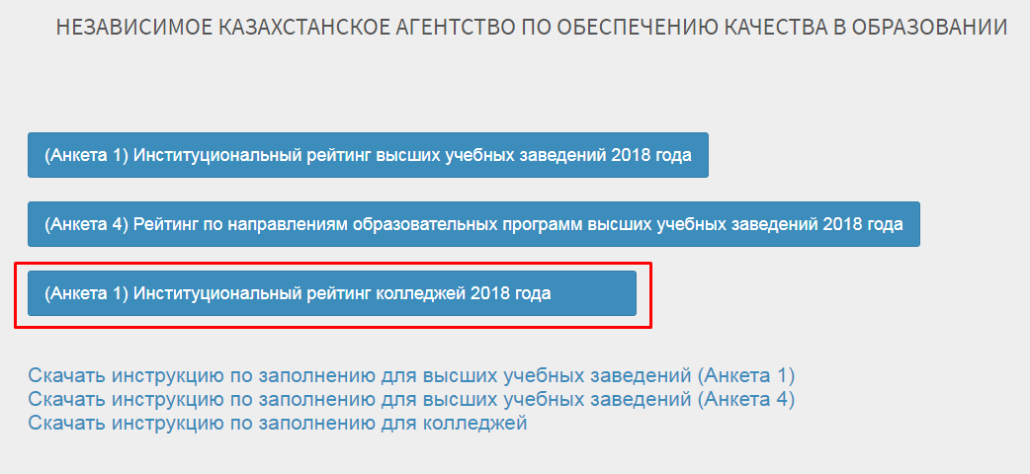
Рисунок 1

Нажмите на раздел (Анкета 1) Институциональный рейтинг колледжей 2018 года.

Шаг 2.Откроется окно Входа (рис. 2). Введите логин и пароль, затем нажмите кнопку Вход.

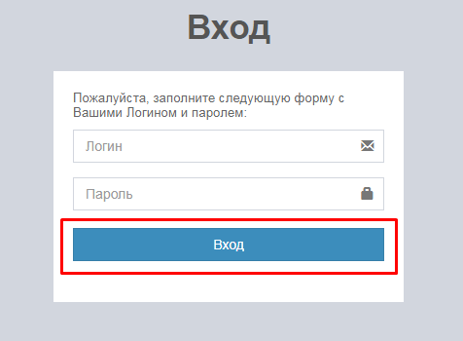

Рисунок 2

Шаг 3. Программа состоит из 6 Индикаторов (рис. 3)

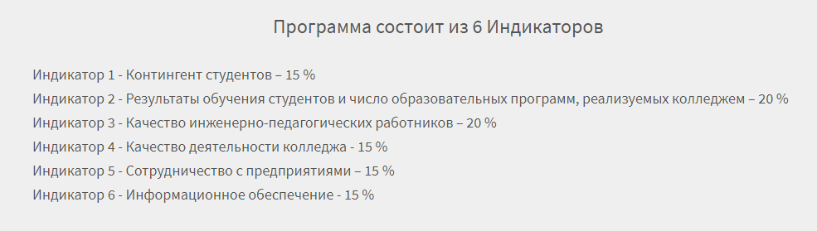
Рисунок 3

Индикатор 1. Контингент студентов
Нажмите в поле слева на раздел Индикатор 1 (рис. 4)

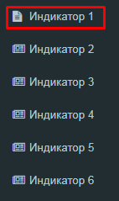
Рисунок 4

Шаг 4. В отображенном окне нажмите на кнопку Создать (рис. 5)

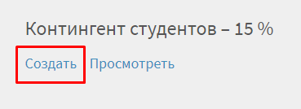
Рисунок 5

Шаг 5. В открывшемся окне заполните поочередно поля Индикатора 1 (рис. 6)

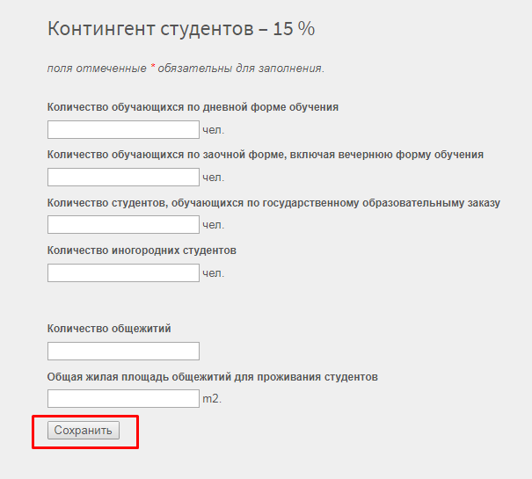
Рисунок 6

После заполнения нажмите на кнопку Cохранить.

Шаг 6. В отображенном окне появятся заполненные вами данные. Тщательно проверьте их. Если нашли ошибку, вы можете изменить данные, нажав на кнопку Изменить данные (рис. 7)

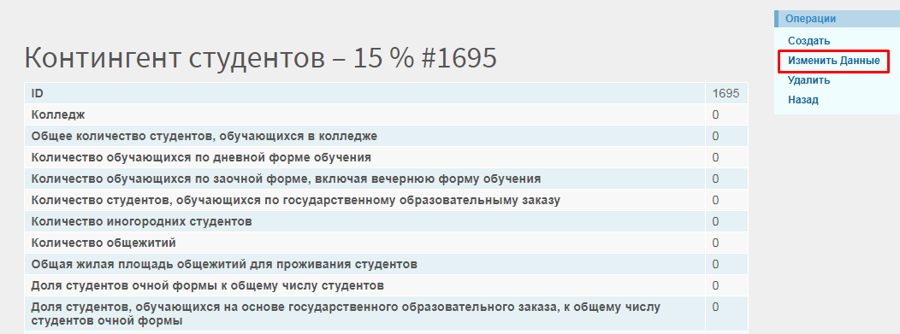
Рисунок 7

Для заполнения статистических данных по Индикаторам 2, 3, 4, 5 и 6 необходимо повторить Шаги с 3 по 6 по соответствующим Индикаторам.

По возникшим вопросам просим обращаться по телефонам:
8 (7172) 48-19-52, 27-77-49 и по электронной почте: support@iqaa.kz

